主题：亲亲热热一家人

1. **主题思路**

（一）主题来源

家是一个宁静的港湾，也是孩子们最熟悉的地方，更是共同生活在一起的人们的集合。孩子们从出生起就和家人亲亲热热地生活在一起，他们渴望妈妈温暖的怀抱，期盼和爸爸一起游戏。在这个快乐而又幸福的寒假里，伴随着春节及元宵节，孩子们和家人团圆，和家人一起去拜年、走亲访友……在节日喜庆、快乐的氛围下，孩子们和父母及家人吃得开心、玩得尽兴，他们和家人在一起感受到了浓浓的亲情，更感受到了家的安全和温暖。

1. 幼儿经验

在开学前，我们和家长们进行了简短交流，通过群相册共享幼儿假期的趣事，我们对幼儿假期的生活有了更全面的、更清晰的了解。从与家长的交谈中，我们了解到：

|  |  |
| --- | --- |
| 已有经验 | 需要的经验…… |
| 23位小朋友表示知道家人是爱自己的，说明他们有被爱的**安全感**。  24位小朋友喜欢和家人在一起；他们喜欢自己的家人，其中妈妈、爸爸首当其中被孩子提起，奶奶、爷爷等**祖辈**相对靠后。  15位小朋友愿意用简单的语言介绍自己的家人，会用喜欢、爱等简短的词语**表达爱意**，但是不会想着为家人做点什么来表达。 | 家人为我做了什么？是怎么关心我的？  我怎么关心自己的家人？  我可以用什么方式表达自己对家人的爱？  我的老家在哪个城市？现在的家住在哪里？并且找找同一个小区的伙伴。 |

对于以上出现的一些话题，我们已经通过多种形式让孩子们初步感受到家人对自己的爱，形成自己的事情自己做的意识，能用简单的方式表达自己对家人的爱。为了使这份“爱”继续在孩子们的心中生根发芽，引导幼儿认识自己家人及自己与家人的关系；感受家人一起生活的甜美，体验父母对自己的爱；学会感激、学会报答、学会关心、学会爱，并能用适当的语言、行为等多种方式表现出来。

1. **主题目标**

1.愿意在同伴、老师面前讲述新年经历，感受和家人一起共度新年的快乐。

2.知道自己的家庭成员，喜欢自己的家人，了解、感受家人对自己爱，体验一家人之间亲密关系。

3.愿意关心家人，能尝试用动作、语言、绘画、手工制作等多种方式表达自己对家人的爱。

4.养成良好的作息习惯，知道早睡早起身体好。

**三、主题网络图**

（一）开展前线索图

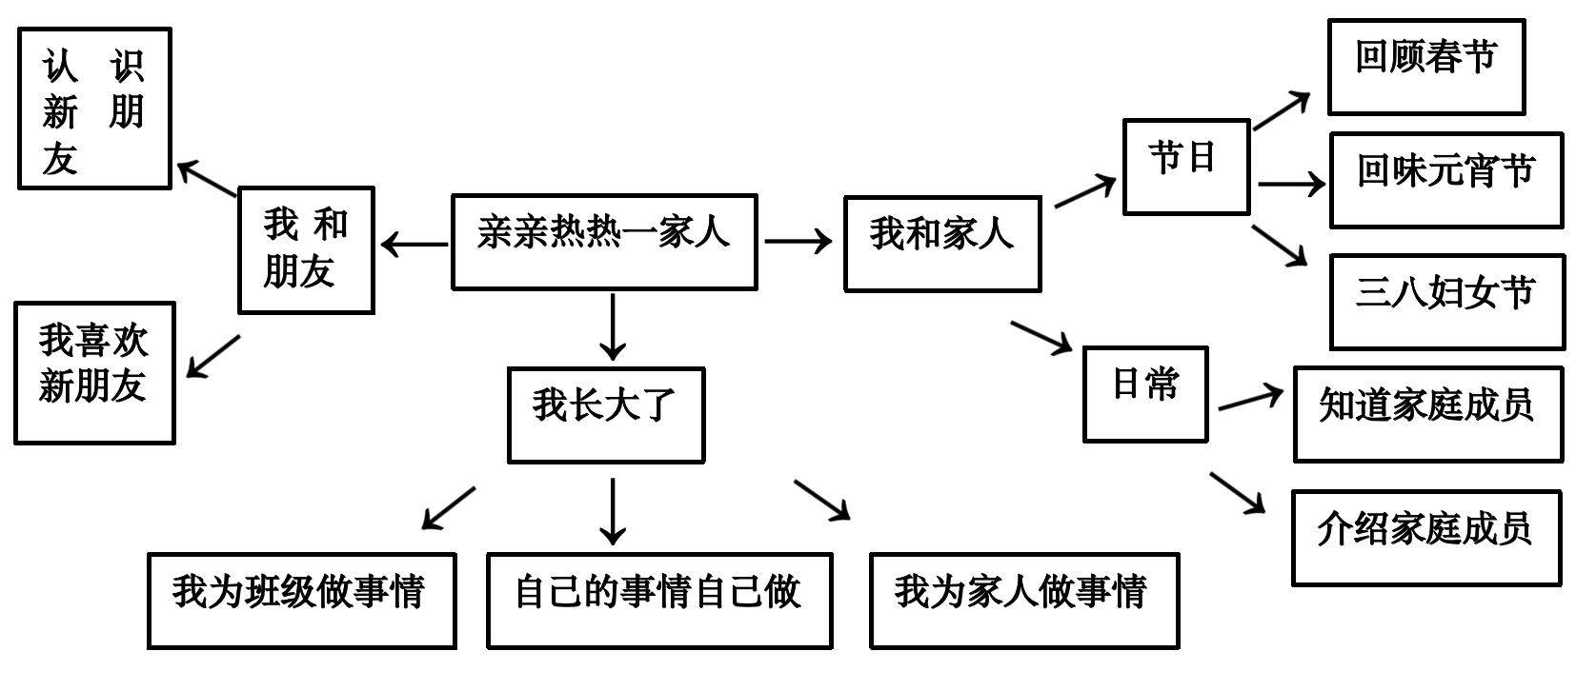

（二）开展后线索图

**四、主题资源**

（一）家长资源

1.充分利用家庭生活中的丰富资源，一起收集反映家庭生活以及春节的资料，如家庭成员的照片、记录家庭生活的照片、幼儿本人的成长记录等，从而让孩子感受家庭成员之间的彼此相爱、互相关心；鼓励孩子提出问题或者说出自己的想法，强化孩子对家庭的归属感。

2.家长与孩子共同进行家务劳动，引导孩子自己的事情自己做，鼓励孩子自己的事情自己做，并能耐心等待。

3.家长与孩子共同翻阅有关孩子春节假期以及成长记录的相片，同时向孩子讲述养育孩子的辛苦与春节中的乐趣等。

（二）园内资源

1.图书区提供绘本《我妈妈》、《我爸爸》、《猜猜我有多爱你》、《永远永远爱你》等图书供幼儿阅读，感受家人之间浓浓的爱意。

2.在娃娃家创设带有家庭氛围的全家福照片墙。

**五、焦点活动**

|  |  |  |  |  |
| --- | --- | --- | --- | --- |
| **活动类型** | | **资源** | **活动** | **经验** |
| 日常活动 | | 爸爸、妈妈、爷爷、奶奶 | 综合：我的家人 | 1.幼儿愿意表达自己的需要和想法，必要时能配以手势动作。  2.幼儿能回答简单的话题，主动与他人交流自己感兴趣的话题。 |
| 粘土、颜料、胶棒、毛绒球 | 手工：亲子制作相框 | 1.尊重个体差异，以欣赏态度对待幼儿。  2.幼儿能用儿童剪刀沿直线剪、且边线吻合。 |
| 区域活动 | 娃娃家 | **操作材料：**  添加新年衣服、裤子、鞋子，新年年货、厨房盘子、刀叉等工具，化妆步骤图、发卡若干，支架型图片  **辅助材料：**  提供各种角色卡若干张；娃娃若干个 | 团圆饭  给宝宝穿新衣  给妈妈化妆 | 1.能经常保持积极、稳定的情绪。  2.愿意与同伴一起游戏，发生冲突时愿意想办法解决。 |
| 益智区 | **操作材料：**  分果果、亿童玩具、自制玩具等  **辅助材料：**  亿童玩具的玩法步骤图等支架性材料、配对材料、记录纸等 | 分果果 | 1.了解分果果的游戏玩法与规则。  2.能根据骰子的点数用工具将相应点数的珠子取出放入对应颜色的蛋糕托里。 |
| 科学区 | **操作材料：**  纸杯、毛线、海绵  **辅助材料：**  工具：水、托盘 | 传声筒  海绵运水 | 1.了解传声筒和海绵运水的游戏玩法与规则。  2.能根据图示完成操作，探索和感知材料的特性。 |
| 美工区 | **操作材料：**  盘子、碗、罐子、瓶子等  **辅助材料：**  工具：油画棒、画纸、各色超轻粘土、各种模具、泥工板等、家人照片  **作品展示：**  彩色元宵 | 手工剪纸：爱心  手工制作：灯笼  绘画：我的家人、我爱妈妈  粘土：彩色元宵 | 1.认识常见的美工材料，能说出它们的名称，找到它们摆放的位置。  2.能用搓、压等方式玩泥工，乐意涂涂画画。  3.能根据图示完成操作，尝试创意绘画。 |
| 图书区 | **操作材料：**  各种角色手偶、故事盒  **辅助材料:**  各种绘本、图画书，如《一家人》、《春节》、《我爱爸爸》、《我爱妈妈》等 | 绘本：《一家人》、《我爱爸爸》、《我爱妈妈》、《春节》 | 1.喜欢看绘本，愿意说说图中有谁、发生了什么事。  2.能逐页、有序地翻书，爱惜图书。 |
| 建构区 | **操作材料**：  地面：单元积木  桌面：雪花片  **辅助材料**：人、小花等辅助材料等 | 《灯笼》  《春节餐桌》  《我的家》 | 1.尝试用“一字插”“十字插”的方法插雪花片。  2.知道积木摆放的位置，游戏结束后会将积木送回家。  3.尝试用平铺、连接等方法搭建自己的家。 |
| 集体教学 | | 1.幼儿已有参加新年活动的经验；  2.幼儿画的关于新年的趣事、照片。 | 语言：新年趣事 | 1.愿意大胆地在集体面前清楚地讲述新年里自己最开心的事。  2.尝试耐心倾听他人讲话，初步体验分享的快乐。 |
| 1.每个幼儿一张全家福照片。  制作好的家的背景，安排好贴照片的部位。  2.请幼儿事先了解自己的家庭成员及父母的姓名、工作等。 | 语言：我的家 | 1.乐意向同伴介绍自己的家里的主要成员，能说出自己父母的姓名、典型特征和工作。  2.愿意在集体面前清楚地用语言表达自己的意思，感受家庭的温暖。  3.体会家人对自己的关爱，愿意表达自己对家人的热爱。 |
| PPT、儿歌 | 儿歌：我有一个幸福的家 | 1.尝试有感情地朗诵诗歌，丰富词汇：亲亲热热、幸福。  2.理解儿歌内容，感知家庭生活的快乐和幸福。 |

**六、环境创设**

1.主题环境

（1）布置与主题相关的环境：与幼儿共同布置“亲亲热热一家人”的主题，张贴“全家福”照片。

（2）将幼儿的作品《美术：我妈妈》、《折纸：爱心》等创设在美工区供幼儿展示欣赏丰富班级环境。

2.区域游戏

**七、主题活动安排（见周计划）**

**八、主题实施与评价（各班主题实施侧重点反思评价）**

**九、主题管理**